**Ligjerata 1-2 -> Menaxhimi I projekteve**

**Nje projekt** eshte nje perpjekje e perkoheshme e ndermarrur per te krijuar nje produkt ose nje sherbim unik.

Nje projekt realizohet vetem nje here, ka kosto te caktuar , kohe te kufizuar, burime specifike per t’u shfryzuar, kryhet nga nje apo me shume persona, planifikohet, kontrollohet dhe ka rezultate.

Projekti ka disa karaktestika: ka nje objektiv te caktuar, ka nje jetegjatesi te caktuar me nje fillim dhe nje fund, ka kohe dhe kosto specifike, kerkon pjesemarrje te mbare organizates.

Menaxhimi i projekteve eshte aplikimi i njohurive, shkathtesive, mjeteve dhe teknikave gjate zhvillimit te projektit ne menyre qe te plotesohen apo tejkalohen pritjet e paleve qe jane te interesuara nga nje projekt.

Rendesia e menagjimit te projekteve: ofron organizim te shkelqyer, parashikohen rreziqet, kontroll me i mire, zvoglon kompleksitetin e detyrave, identifikohen heret problemet( zvoglohet kosto, koha, mundimi etj) dhe mund te korrigjohen shpejt.

Aftesia kryesore e nje menaxheri eshte komunikimi.

Predictive Managment Method vs Agile Project Managment

Predictive eshte si waterfall , ku parashikohen rreziqet, dhe produkti dorezohet ne fund kurse agile lejon ndryshime ka komunikim te vazhdueshem me klientin per punen e bere.

Forma me e mire e menaxhimit te projekteve eshte me Agile ku mundeson reagim te hershem, komunikim te vazhdueshem, takime me klientin etj. 4-5 anetare per nje projekt, 5 perfekt.

**Programi** eshte nje varg i projekteve te nderlidhura qe ka nje kohe te caktuar dhe ka nje qellim.

• Projekt: perfundimi i lendes se Menaxhimit te projekteve.

• Program: perfundimi i te gjitha lendve qe dergojne drejt perfundimit te fakultetit.

Punet e zakonshme jane punet qe perseriten(rutinore) si: marrja e shenimeve ne klase, ushtrimi ne piano etj, ndersa Projektet nuk jane pune rutinore psh: punimi i nje seminari, zhvillimi i nje programi etj.

Faktoret qe kane ndikuar perdorimin e madh te projekteve jane: zhvillimi i shpejte i produkteve, konkurrenca boterore, projekte te vogla qe zgjidhin probleme te medha etj.

Menaxheri i projektit drejton resurset e projektit, komunikon me konsumatorin, koordinon ekpen, duhet te perdore njerzit e duhur ne kohen e duhur per ceshtje te duhura si dhe te marr vendime t duhura.

Prej nje menaxheri te projektit kerkohet me qene i qarte, me pas aftesi negociuese per Constraints(koha, cmimi, kualiteti), me menaxhu kohen, aftesi teknike etj.

**Menaxheri funksional** jep pergjegjesi vetem per detyrat e veta pra per fushen e vet, detyra kryesore e tij eshte optimizimi, kurse **Menaxheri i projektit** lehteson punen e ekipit, detyra kryesore eshte te zgjidh probleme(konflikte), merret edhe me fusha tjera perveq fushes se tij ku zhvillon 90% te kohes ne komunikim.

Disa teknika per menaxhimin e projekteve: Metoda tradicionale( permes fazave), extreme project menaxhimi, me Agile, Prince 2 permes kornizave logjike te aktiviteteve.

Kufizimet e trefishta te projektit: Koha + Kosto + Kualiteti = Detyra e caktuar.

**Jetegjatesia e projektit**: Definimi( Goals, ndarja e detyrave, detyrat, pergjegjesite), Planifikimi (orari, buxheti, burimet, rreziku, stafi), Ekzekutimi(raporti i gjendjes, ndryshimet, kualiteti, parashikimi), Dorezimi( trajnon klientet, transferon dokumentet, liron resurset, lessons learned- nese gjejme metoda t’reja gjate rruges).

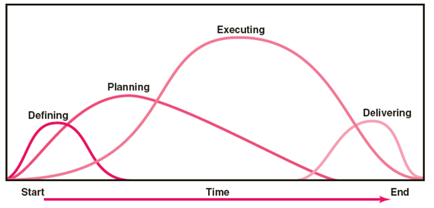

Menaxheri i projektit duhet me i pas dy ngjyrat, me shiku ne dy anet sociokultorore dhe teknike.

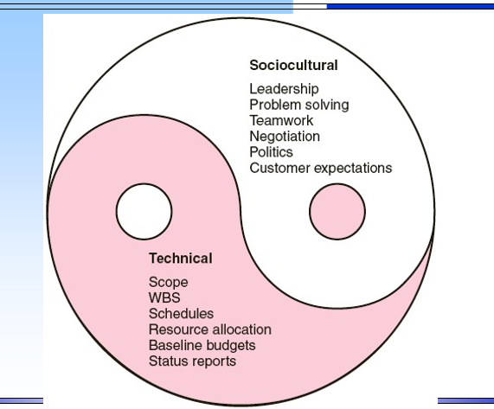

Aktivitetet ne nje skice:

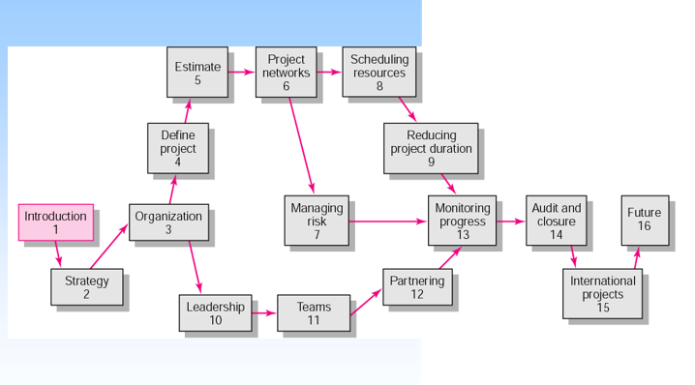

Korniza e menaxhimi te projektit:

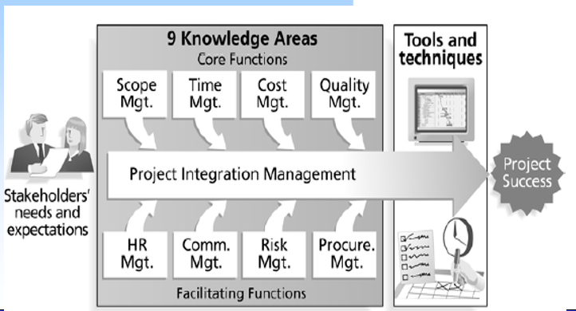

Hyn 9 fusha te dijes: Scope(Fusheveprimi), Koha, Kosto, Kualiteti, HR, Komunikimi, Rreziku, Prokurimi, te gjitha keto hyn tek fusha e Integrimit == Suksesi i projektit.

5 variablat kyqe te MP: Qellimi, resurset, kualiteti, Kosto, Koha.

**Fazat e menagjimit te Projektit** : Perkufizimi i projektit, zhvillimi i planit, Lancimi i planit(Projektit), monitorimi & Kontrolla, perfundimi i projektit.

Nese nuk shpjegohen javen tjeter jane edhe disa slide....

Resurset nuk jane vetem parate por mund te jene:

Njerezore( sa njerez, kush, kur dhe per sa kohe)

Materiale( cilat paisje, kur dhe per sa kohe)

Kapitali financiar ( sa, prej ku dhe kur)

Resurs tjeter mund te jete ede hapesira: per zyre, per ju, stafin dhe personelin percjelles etj.

Identifikimi i rreziqeve behet nga fiilimi deri ne gund te projektit , gjate gjithe kokhes.

Llojet e parakushteve dhe rreziqeve mund te jene:

Teknologjike, Klimatike, Interpersonale, Kulturore, Politike